订单拣货任务：领取、处理与交接清单｜云上订货系统
拣货任务把一批出库需求落实到实际人员、商品和包装。开始拣货只是领取责任，逐项已拣是明细结果，整单完成则是下一岗位接货的依据；三个动作不能相互替代。本文按PC管理端分配、手机现场核货、称重包装、完成回查和装车交接展开，重点防止按整单重复拣货、错规格单位，以及有缺货却只把任务点成完成。

找本批出库需求，先明确拣什么
从原销售订单核当前企业的确认、审核及出库流程，再定位本批出库单。不同企业启用节点不同，不要求所有拣货单一定等出库审核结束才可开始；领取前要看当前单据允许的操作、员工仓库范围和实际待拣内容。部分流程中，完成拣货还会接续出库审核，应在完成后回查出库状态，不凭拣货标题推断已经放行。
任务对象是本批出库清单，而非客户所有历史订单，也不是原单总需求。例如教学订单要十箱，本批只出四箱，现场按本批四箱核货；另外六箱仍沿原单余量安排。若再次按十箱拣一遍，会把未安排的六箱混入首批。联营商家自发货、其他仓库任务和已经失效的出库单，按各自责任及状态接续，不混在本仓待拣清单中。
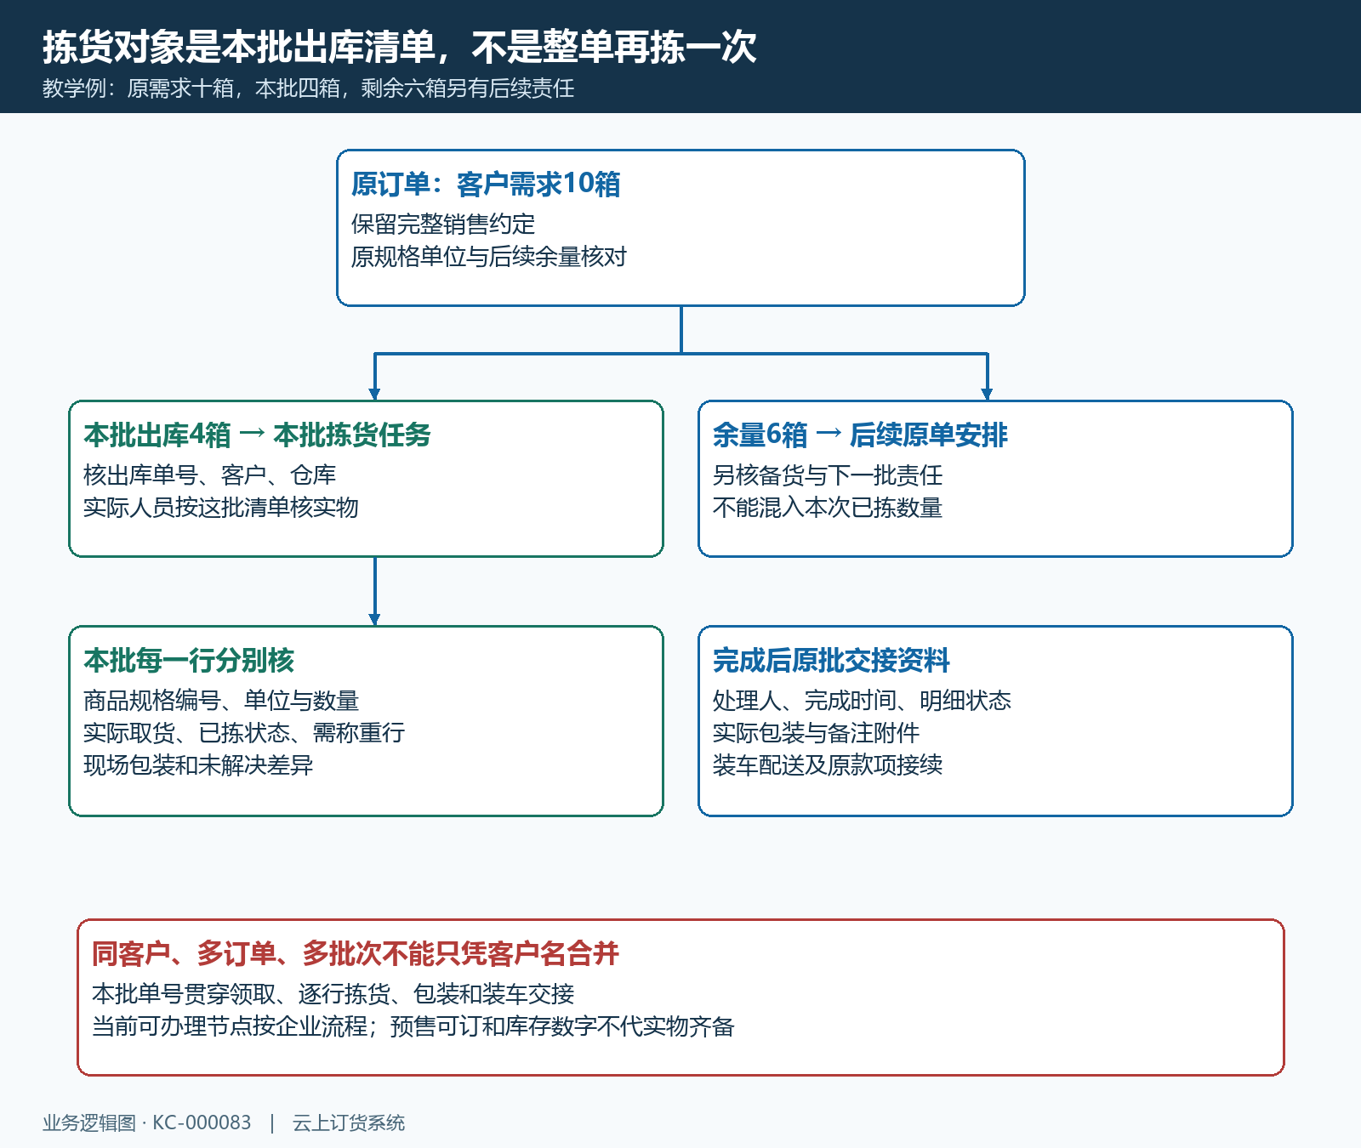
图1：教学例十箱原需求、本批四箱、余量六箱分别有对象；本批清单进一步核实际人员、每行规格单位和包装。图为交接关系示意，不是系统单据。
先核本批单号、客户、出库仓库和明细，再安排人员。相同客户可能有多张订单、同日多批出库，客户名称只是辅助线索，单号才帮助双方确认接的是同一批。预售可订、仓库账面有货或订单状态已通过，都不能代实际可拣实物；缺货先查仓库规格和在途安排，不能为增加完成数量虚填已拣。

PC任务分配按条件定位，不拿空列表推断没任务
PC管理端从配送进入任务分配，分别查看待分配和待出发。按出库单号、客户名称或收货地点关键词、日期、所属仓库、拣货人和分拣状态缩小范围；配送单和配送方式等条件按本次任务再核。不同条件组合会改变列表，查不到时先放宽不必要条件，再核原出库单是否有效及员工可见范围，不重新开相同销售订单来补任务。
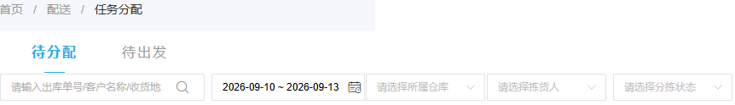
图2：历史PC任务分配展示页签及关键词、日期、仓库、拣货人和分拣状态条件；可领取任务须按当前批单与员工范围查询。
找到行后核原订单与出库单号、客户、收货地点、仓库、拣货人、商品数量、打包数量及当前分拣状态。商品数量与包装件数不是同一口径，列表总计也不能直接分配给某一个人。批量开始或完成前，逐条确认所选行仍适用，操作反馈后查实际更新范围；有未办理行时只接续这些原任务，不能把一次点击写成所有选中批次都已完成。
开始拣货弹窗选择实际处理人员，保存后核列表及手机端责任归属。主管代安排与现场本人操作可以是两种入口，交接要确保最终记录的拣货人准确。共用账号会使责任和实际人员不对应，不适合作为多人领取办法。任务已经被别人办理或数据被修改时，刷新同一单据并查当前处理人，再由负责人协调转交，不连点开始争抢。

手机开始拣货后，核同一批单和本人责任
手机管理端拣货页面有待拣货、拣货中和我的拣货等范围。先选实际出库仓库，在待拣列表核客户、本批单号、制单人和备注，再开始拣货；开始成功后重开本批明细，确认进入处理状态。页面里暂未显示记录，可能与仓库或查询范围有关；不能把空白页当作任务已经全部处理完。
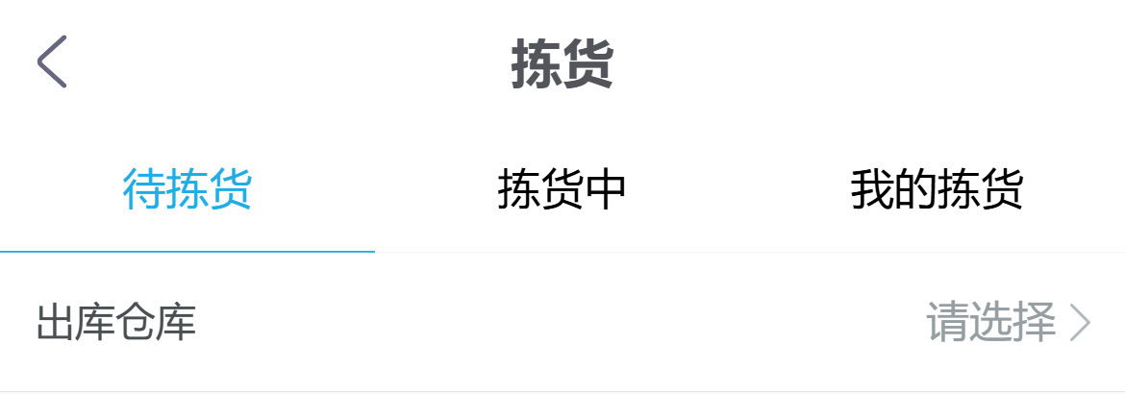
图3：历史手机入口展示待拣货、拣货中、我的拣货及出库仓库；开始后应回同一批单核本人责任与明细，入口可见不表示领取完成。
已有其他客户拣货中任务时，页面可能提示先完成正在拣货的任务。先回该任务确认实际处理进度及交接安排；同客户可能允许继续办理，但仍逐张核批单，不能把同客户等同一批。同一任务已有他人领取时，以刷新后的处理人为准，交负责人处理；撤销拣货入口受权限及单据状态约束，不应为绕过责任提示而随意撤销。
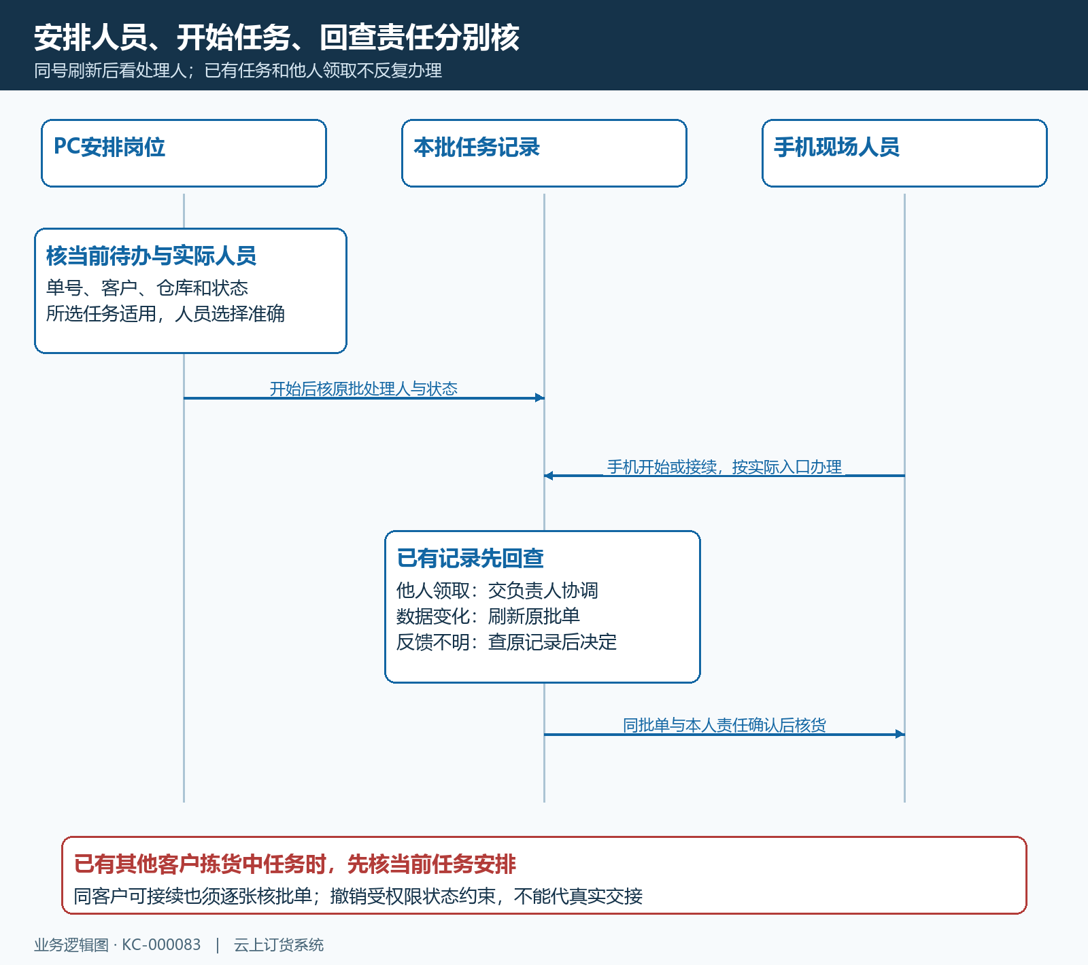
图4：PC安排或手机开始后核实际处理人、批单和状态；反馈不明、已有处理人或数据更新时回查原记录。已有任务不因无反馈重复领取。

逐行核规格单位，已拣标记不代实物检查
进入本批商品清单，按名称、规格编号、条码及实际存放位置辨认商品。名称相同但规格不同，分别核数量和单位，不能只看图片相似就取货。教学例本批四箱、每箱二十四瓶，商品对应九十六瓶；拣货行若以箱显示，核四箱，核实每箱装量后再用九十六瓶检查内部件数，不能直接往四箱行写九十六。
按每行实际取货结果标记已拣，误标时使用当前允许的取消商品拣货动作，再查该行状态。明细筛选为已拣时，会隐藏未拣行，整批完成前应重新查看全部及未拣范围。页面允许进入下一步，不代表所有行已经取齐；只核了一件商品就继续完成，会把未拣部分留给装车人员发现。缺货、错规格、破损和数量差异应先明确原行及负责人，按允许的出库调整或异常流程处理。
需要称重的商品，按实际商品行录入实称重量，注意输入提示中的KG单位以及允许精度。填写的是秤上实际结果，不把预计商品重量、订单数量或包装数量当实称。保存后重开同一行核数值与单位；格式错误、未保存或出现重量提示时，按原提示查字段及当前单据，不用随意填一替代称重。并非每个商品都一定显示称重入口，按实际启用的商品和流程处理。
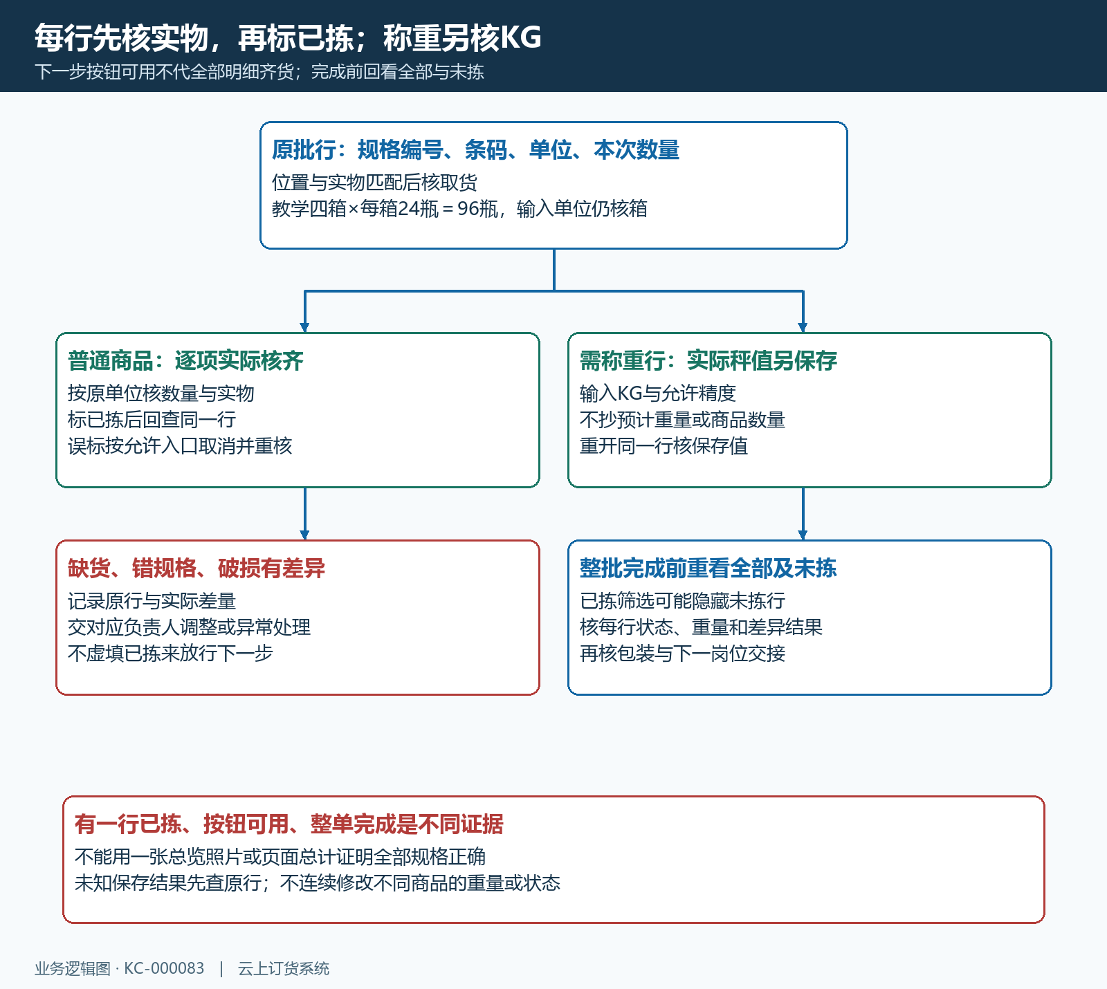
图5：本批商品行核规格单位数量，实物核齐后标记；称重行另核KG和保存后的值。未拣筛选、缺货异常及整批完成分别查，按钮可用不代全部实物齐备。

包装件数按实物核，完成前重新看未拣行
商品基本数量、规格包装和最后打包件数分别计数。四箱原包装完整交接可能是四件，拆装到六个周转筐则要按实际六件交接；两种包装方案不能同时混记。系统可能已有或自动计算打包数量，但这个数字不替代现场清点。手机完成页也不保证始终提供数量编辑框，按当前可用的PC或手机修改入口核实际包装并保存回查，不按其他版本寻找当前页面未提供的数量控件。
填写包装备注、异常及实际交接说明，附件按当前入口支持的数量与类型上传；上传结束后确认附件能打开且属于本批。照片能帮助记录封箱及差异，却不能靠一张总览证明所有规格和数量都正确。打印商品标签或随货清单前，核模板、批单、包装件数及需打印份数，先试打一份；打印成功和纸张数量不表示本批已拣、已装车或客户已收到。
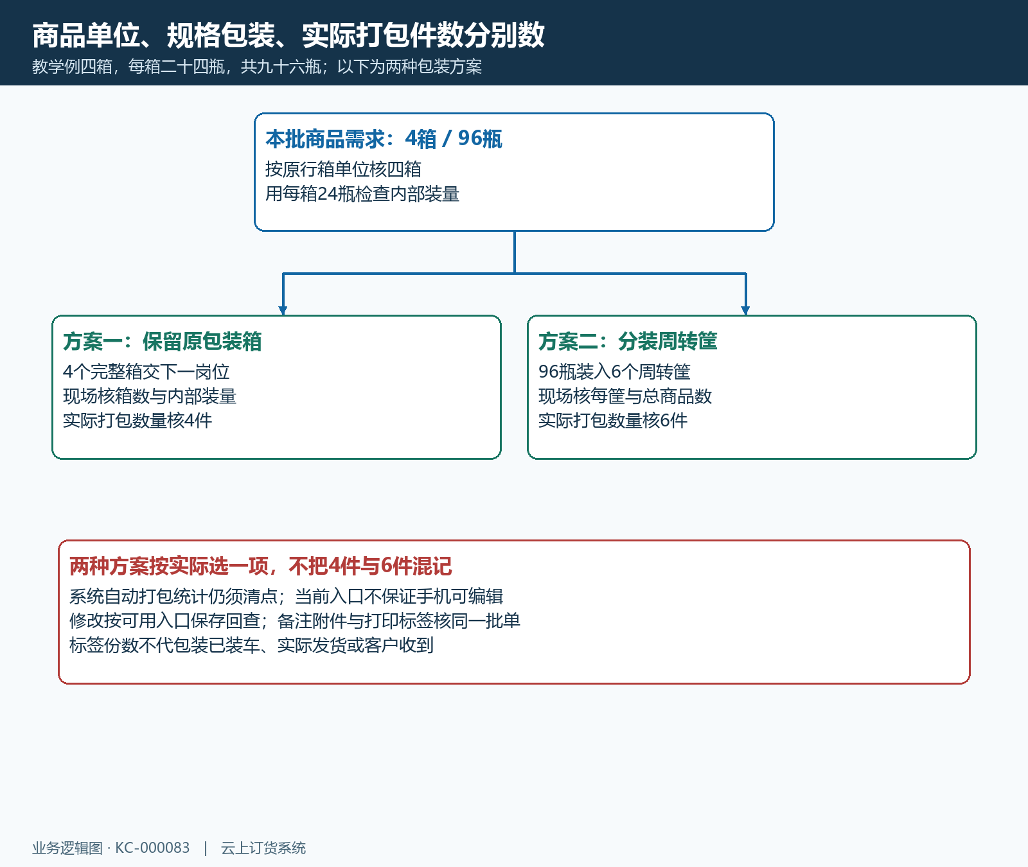
图6：教学例四箱每箱二十四瓶对应九十六瓶；保留原箱与装六筐是两种实际包装方案，分别核件数。自动统计只是待核信息，最终以本批实物与保存记录交接。
完成前检查未拣明细、差异处理结果、实际重量、包装件数、处理人和附件，再提交完成。若提示数据被修改、出库单作废或已完成，刷新原批单并核真实节点，不继续用旧清单处理。提交反馈不明时，先查本批拣货状态及完成时间；已有完成记录就继续核其内容与后续关联，不再次创建或重做同样任务。

我的拣货统计用于查本人记录，不替代本批验收
我的拣货可能展示商品数量、打包数量、平均拣货时间以及出库单号和完成时间。先核本人账号、日期与当前范围，再进入命中的原批单看具体明细。汇总件数可能混有不同商品单位，不能用一项总计证明某客户每种规格都拣齐；平均耗时也不是每张任务的完成承诺，零数据或空表更不能证明全仓无待办。
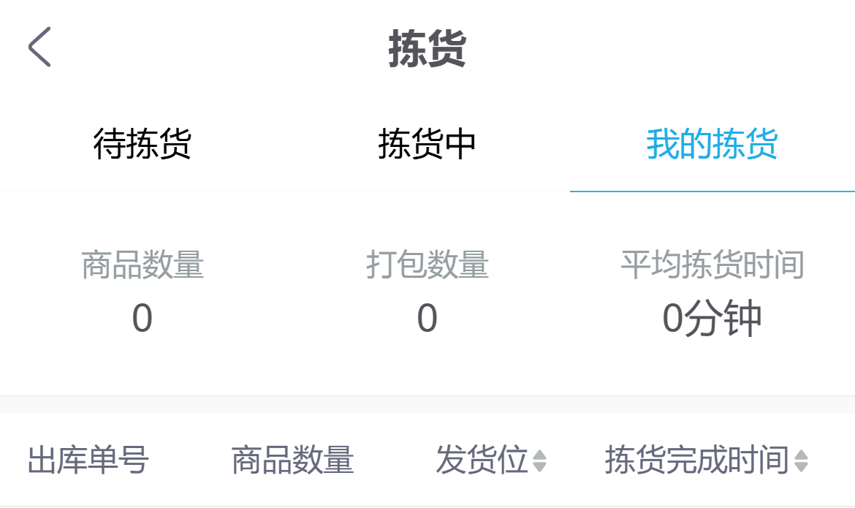
图7：历史我的拣货示例统计为零且未显示记录；本人记录须按当前账号、日期和范围查询，统计不能代替本批明细与实物验收。

向装车配送交接同一批清单与差异
完成后用本批出库单号回查拣货人、完成时间、明细状态、包装数量和备注；同时查原出库审核是否接续，以及配送单是否已有相关记录。某些配送类型可能自动推进关联状态，也可能仍需建立或办理配送任务，按实际结果接续。无论系统显示哪个节点，都要把实际实物交到正确发货位和下一岗位，不能把自动完成状态当作司机已经出发或客户验收。
交接资料写明客户、原订单、本批出库单、规格单位数量、实际包装件数、收货地点及未解决差异。装车人员按同号逐件核，发现少件、错客户或错规格时先止住本批交接并回原清单；客服沿原订单反馈实际未交量和下一步安排。需要收款的交付再查原订单及资金记录，仓库完成拣货不会自动证明款项到账。
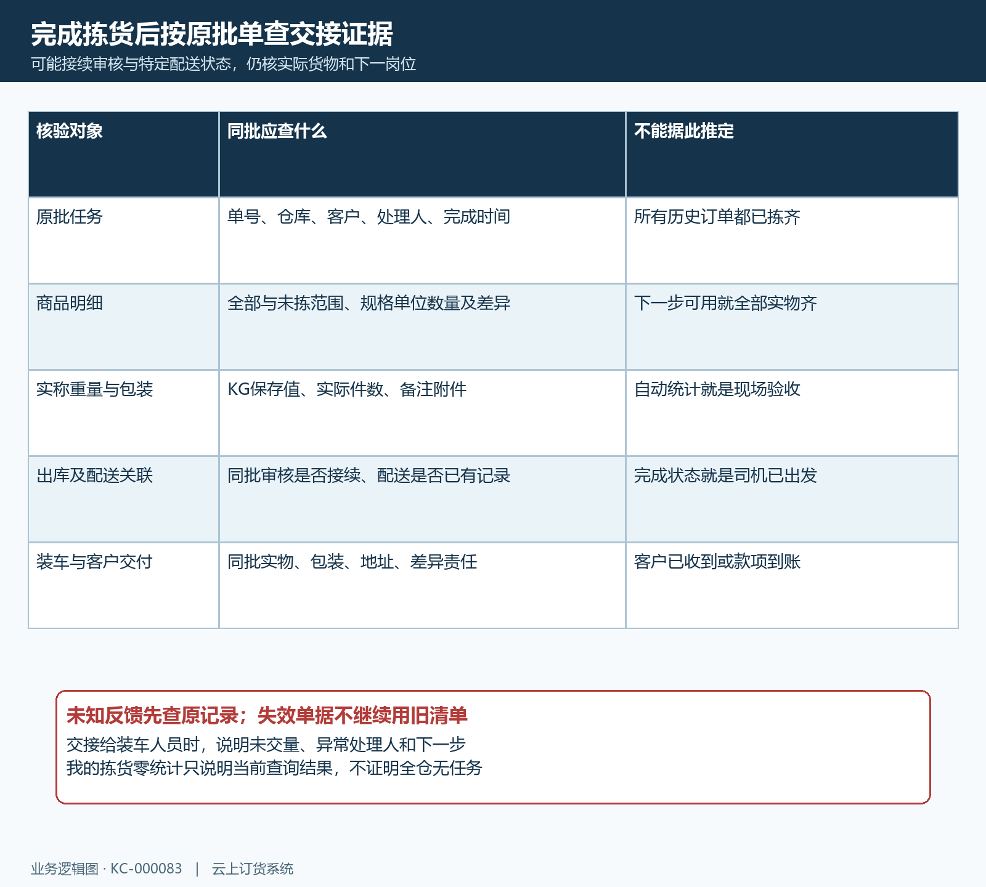
图8：同批单据、明细、重量包装、责任人员和后续关联分别回查；拣货完成、装车、发货、客户收货及款项是不同结果，按原对象接续。

